Лабораторная работа №2

- Необходимо создать 2 виртуальные машины с именами Win-10_FIO и Win-Serv_FIO (где FIO это ваши инициалы);
- Проверьте установлен VirtualBox.
- Запустите VirtualBox и удалите старые виртуальные машины.
- Установку виртуальных машин производить в каталог С:\\VM
- Создайте виртуальную машину для Windows 10, основные параметры:
  - CPU - 2шт
  - RAM -4 GB
  - HDD 30GB
- Создайте виртуальную машину для Windows Server, основные параметры:
  - CPU - 2шт
  - RAM -8 GB
  - HDD 40GB
- Установить операционные системы на ваши виртуальные машины

Проверка работы (чистка) системы
- Запустить Параметры – Система. Перейти в раздел Память
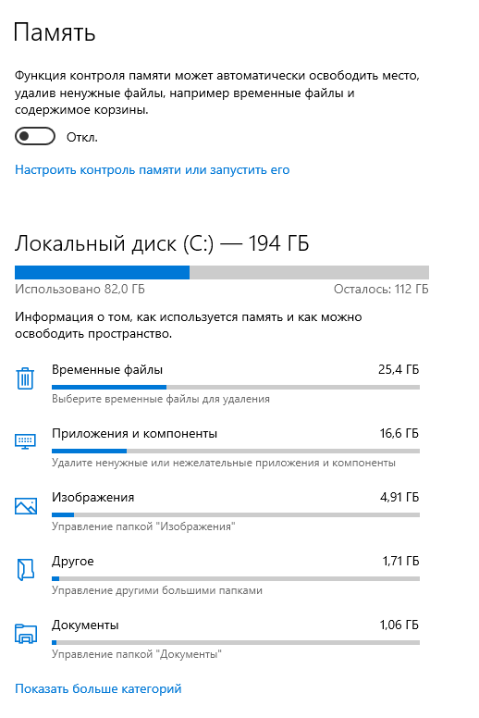
- Настроить Контроль памяти: Удалять временные файлы через 14 дней, удалить копии Windows
- Проанализировать использование памяти на всех устройствах. (вывести скриншот)

Изменение параметров системы
- Открыть окно Система
Два способа:
- Открыть проводник, слева на разделе «Этот компьютер» нажать правую кнопку мыши и в контекстном меню выбрать Свойства
- Нажать комбинацию клавиш WIN+Pause/Break
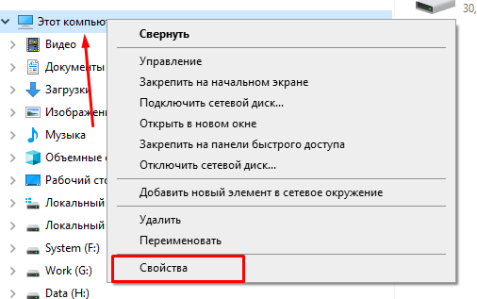
- Открыть окно Изменения параметров системы
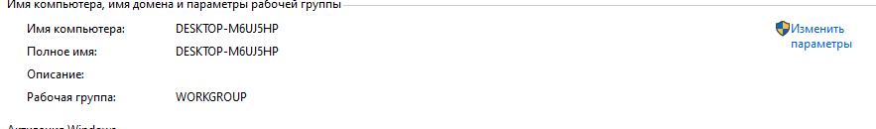
- Изменить Имя компьютера на вашу фамилию
- Изменение переменных среды в вкладке Дополнительно
- Используя системные переменные установить хранение временных файлов пользователя и системы в папку %SystemDrive%\Temp
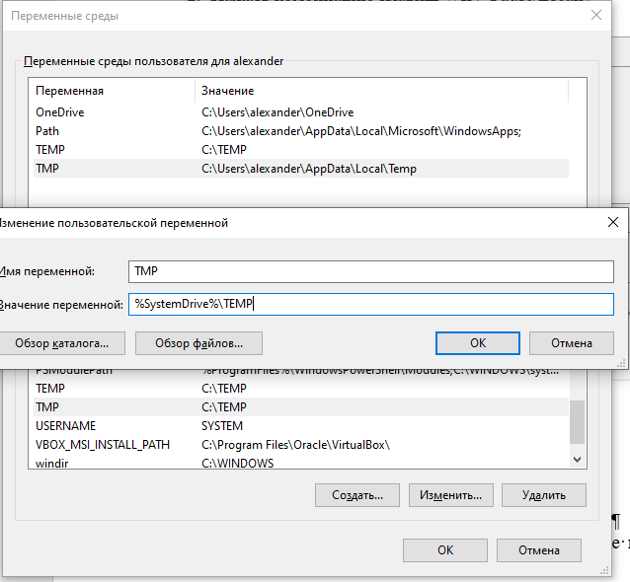

Работа с реестром
- Запустить программу редактирования реестра. Кнопка Пуск и начать набирать Regedit
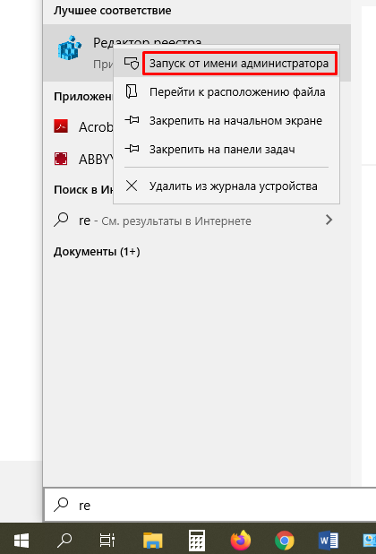
- Открываем путь ветки реестра просмотра номеров языковых клавиатур.
HKEY_LOCAL_MACHINE\SYSTEM\ControlSet001\Control\Keyboard Layout\DosKeybCodes
- Найдите и запишите номер Итальянской, Английской и Руской раскладки клавиатуры
- Переходим в реестре на ветку для внутреннего использования клавиатуры.
HKEY_CURRENT_USER\Keyboard Layout\Preload
- Создайте строковый параметр введите номер по порядку и в поле значение введите номер Итальянской раскладки клавиатуры.
- Создайте строковый параметр введите номер по порядку и в поле значение введите номер Английской раскладки клавиатуры.
- Измените Имя компьютера – «MyDesktop», для этого Измените значение параметра ComputerName пройдя по ветки реестра
HKEY_LOCAL_MACHINE\SYSTEM\CurrentControlSet\Control\ComputerName\ComputerName
- Перезапустите компьютер и проверьте работу системы.

Оптимизация работы с реестром
- Запустить программу редактирования реестра. Кнопка Пуск и начать набирать Regedit
- С помощью пунктов меню Правка-Найти Введите значение ComputerName и нажмите найти
- Перейдите по ветке реестра
HKEY_LOCAL_MACHINE\SYSTEM\CurrentControlSet\Control\ComputerName\ComputerName
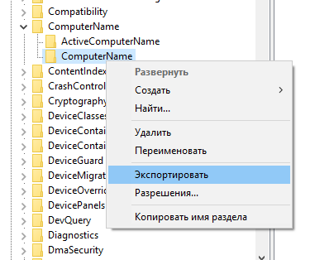
- Нажмите правую кнопку мыши на названии пункта ComputerName и выберите Экспортировать.
- Укажите путь и название файла CompName.reg
- Откройте для редактирования файл CompName.reg
- Измените имя компьютера на NewMyPC и сохраните изменения
- Запустите файл и дайте разрешение на внесение изменеинй.
- Перезапустите компьютер и проверьте Имя компьютера.
- Повторите Данные действия для раскладки клавиатуры, создайте файл Keyboard.reg
- Измените файл Keyboard.reg введи следующие значения:
[HKEY_CURRENT_USER\Keyboard Layout\Preload]
"2"="00000419"
"1"="00000409"

Оптимизация работы системы. Повышение безопасности виртуальной памяти

- настроить удаление файла подкачки при выключении системы
HKEY_LOCAL_MACHINE \ SYSTEM \ CurrentControlSet \ Control \ Диспетчер сеансов \ Управление памятью
- Измените значение параметра ClearPageFileAtShutdown – значение = 1
- Указать в отчеты что значит данный параметр
- Проверить установлена ли Индексация жестких дисков, если установлена, то отключить.

Добавление нового диска (виртуального)
- Добавьте в виртуальную машину жесткий диск
- Проверьте работу диска в ОС Windows, если диск не отображается в системе, то нужно с помощью программы «Управление компьютером»-Управление диском, отформатировать и добавить жесткий диск.

Консоль управления системными оснастками
- Запустите консоль управления системными оснастками – mmc
- Добавьте ваши оснастки в корень консоли (Файл-Добавление и удаление оснасток):
  - Служба
  - Управление компьютером
  - Управление дисками
  - Диспетчер устройств
  - Локальные пользователи и группы
  - Монитор бранмауэра
  - Планировщик задач
  - Просмотр событий
  - Производительность
- Удалите дублирующие оснастки
- Сохраните системные оснастки на рабочем столе под именем FIO (ваши инициалы)
- Создать «В планировщике задач» задачу: «Выключение компьютера»
- Создайте задачу и задайте имя: Выключение компьютера
- Установить Триггер по расписанию на однократное выполнение, становите время выполнения текущее время плюс 20 минут
- В действия выберите задание команды и выберите программу:
C:\Windows\System32\shutdown.exe
- Укажите аргументы /f /p
- Сохраните данные.

Командная строка
- Просмотреть список доступных команд – команда Help
- Проверить работу команды: start "Моя большая папка" /MAX /HIGH cmd.exe
- С помощью командной строки выведите список имен и атрибутов файлов каталога C:\Windows\System32\drivers\etc в файл list.txt

Редактор локальной групповой политики
- Все изменения групповых политик происходят после перезапуска компьютера или смены сеанса.
- Отключите у пользователя «Новости и интересы»: Конфигурация компьютера, Административные шаблоны, Компоненты Windows, Новости и интересы, Установите состояние Отключить.
- Удалите значок Корзина с рабочего стола: Конфигурация пользователя, Административные шаблоны, Рабочий стол
- Назначте Политику паролей: Конфигурация компьютера, Конфигурация Windows, Параметры безопасности ….
- Установите значения: Максимальный срок действия пароля 150 дней, Минимальная длина пароля 6 зн., включить требования к сложности пароля.
- Проверьте как работает rsop.msc – «Результирующая политика»

Команды, службы и оснастки
В конце файла приложен список команд, выберите все команды или приложения с помощью которых можно посмотреть системные характеристики вашего компьютера

Краткий список системных переменных
Название | Тип | Описание
APPDATA | системная | Возвращает используемое по умолчанию размещение данных приложений. В Windows XP это C:\Documents and Settings\%UserName%\Application Data. В Windows 7 - C:\Users\%UserName%\AppData\Roaming.
CD | локальная | Указывает путь к текущему каталогу. Идентична команде CD без аргументов.
COMMONPROGRAMFILES | системная | Расположение каталога "Common Files" (обычно %ProgramFiles%\Common Files).
COMMONPROGRAMFILES(x86) | системная | Расположение каталога "Common Files" в Program Files (x86) для 64-разрядной ОС (обычно %ProgramFiles(x86)%\Common Files).
COMPUTERNAME | системная | Имя компьютера
HOMEDRIVE | системная | Возвращает имя диска локальной рабочей станции, связанного с основным каталогом пользователя. Задаётся на основании расположения основного каталога. Основной каталог пользователя указывается в оснастке «Локальные пользователи и группы».
HOMEPATH | системная | Возвращает полный путь к основному каталогу пользователя. Задаётся на основании расположения основного каталога. Основной каталог пользователя указывается в оснастке «Локальные пользователи и группы».
PATH | системная | Указывает путь поиска исполняемых файлов.
PROGRAMFILES | системная | Путь к каталогу Program Files.
PROGRAMFILES(x86) | системная | Путь к каталогу Program Files (x86) в 64-разрядных системах для приложений архитектуры x86.
SYSTEMDRIVE | системная | Диск, на котором расположен корневой каталог Windows.
SYSTEMROOT | системная | Путь к корневому каталогу Windows.
TEMP и TMP | системная и локальная | Возвращает временные каталоги, по умолчанию используемые приложениями, которые доступны пользователям, выполнившим вход в систему. Некоторые приложения требуют переменную TEMP, другие — переменную TMP. Потенциально TEMP и TMP могут указывать на разные каталоги, но обычно совпадают.
USERNAME | локальная | Имя текущего пользователя.
USERPROFILE | локальная | Путь к профилю текущего пользователя.
WINDIR | системная | Каталог, в котором установлена Windows.

Реестр Windows
Запуск реестра, вызвать окно Выполнения Win+R и ввести команду regedit

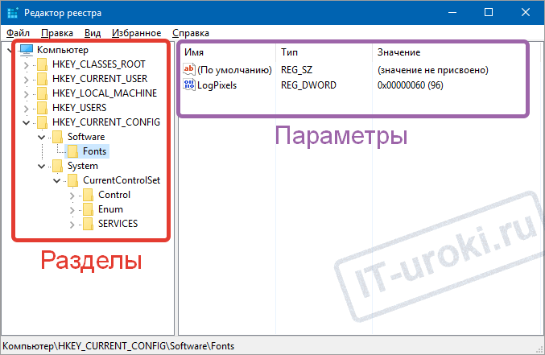
Устройство реестра Windows 10

Разделы реестра Windows
Реестр Windows 10, 8, 7, XP состоит из пяти стандартных разделов – корневых ключей:
- HKEY_CLASSES_ROOT – информация о зарегистрированных в Windows типах файлов
- HKEY_CURRENT_USER – настройки пользователя, вошедшего в Windows
- HKEY_LOCAL_MACHINE – настройки, относящиеся к компьютеру
- HKEY_USERS – настройки для всех пользователей
- HKEY_CURRENT_CONFIG – сведения о настройках оборудования
Для простоты, их часто указывают в сокращенном обозначении (аббревиатура из первых букв): HKCR, HKCU, HKLM, HKU, HKCC.

Назначение разделов реестра

Раздел реестра | Описание
HKEY_CLASSES_ROOT  (HKCR) | Раздел хранит информацию о всех типах файлов, о которых должна знать Windows (avi, doc, jpg и все остальные). Для каждого типа указана программа, связанная с ним, закреплен значок, который отображается в проводнике, приведены команды, которые можно использовать для данных файлов (открыть, печать и т.д.) После установки различных программ, здесь регистрируются новые типы файлов (например, после установки архиватора 7-Zip появляется тип файла .7z)  Раздел является копией подраздела HKEY_LOCAL_MACHINE\Software\Classes
HKEY_CURRENT_USER  (HKCU) | Этот раздел содержит настройки пользователя, вошедшего в систему в данный момент. Здесь хранятся настройки экрана, раскладка клавиатуры, сетевые подключения, настройки программ и многое другое.  Большинство рекомендаций по настройке реестра относятся к этому разделу.
HKEY_USERS  (HKU) | Здесь находятся настройки всех пользователей операционной системы, а также настройки по умолчанию. На самом деле раздел HKEY_CURRENT_USER – это один из подразделов раздела HKEY_USERS и все изменения настроек, совершенные пользователем, сохраняются в выделенном для него подразделе.
HKEY_LOCAL_MACHINE  (HKLM) | В этом разделе хранится информация о настройках компьютера (программной и аппаратной конфигурации). Всё, что вы измените в этом разделе, будет влиять на всех пользователей ПК.  Этот раздел второй по популярности вносимых изменений.
HKEY_CURRENT_CONFIG  (HKCC) | Раздел содержит информацию о настройке оборудования для текущего сеанса (профиль оборудования). Этот раздел является копией подраздела «HKEY_LOCAL_MACHINE\SYSTEM\CurrentControlSet\Hardware Profiles» и практически не используется при ручных изменениях.

Виды параметров реестра Windows
Разделы и подразделы содержат параметры (на английском языке — value entries). Параметры могут иметь различные значения, например: путь к файлу, название программы, различные числа и т.д.
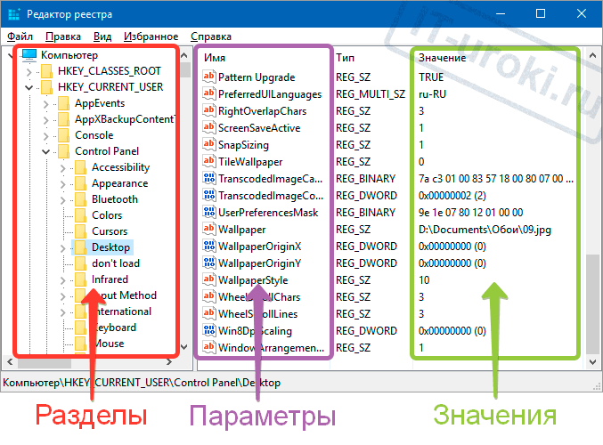
Пример структуры реестра Windows 10
Параметры реестра делятся на три основных типа (и несколько разновидностей):
- Строковые параметры – REG_SZ
- Двоичные параметры – REG_BINARY
- DWORD-параметры – REG_DWORD

Подробнее о параметрах реестра
Параметр | Описание
Строковый параметр  REG_SZ | Содержит строку текста, например, путь к файлу или папке («C:\Windows»).
Расширенный строковый параметр  REG_EXPAND_SZ | Может содержать специальные переменные, например, вместо «C:\Windows» можно указать %systemroot% (фактически, это будет тот же путь, но мы можем использовать его, если не знаем заранее, куда установлена ОС).
Многострочный параметр  REG_MULTI_SZ | Может содержать более одной строки, удобно, если нужно внести целый список.
Двоичный параметр  REG_BINARY | Набор двоичных данных, которые отображаются в шестнадцатеричном формате (например, 10 82 A0 8F). Используется для хранения информации об оборудовании.
Параметр DWORD  REG_DWORD | Это целое число, которое может быть в двоичном, десятичном или шестнадцатеричном виде (например, 0x00000020 (32) — в скобках указано десятичное значение ключа). Длина числа – 4 байта (32 бита). Часто этот параметр работает как переключатель: 1 – включено, 0 – выключено.

Основные программы и утилиты системы
- appwiz.cpl – утилита «Программы и компоненты»
- certmgr.msc – окно для управления сертификатами системы
- control – «Панель управления»
- control printers – окно для управления устройствами и принтерами
- control userpasswords2 – «Учетные записи пользователя»
- compmgmt.msc – «Управление компьютером»
- devmgmt.msc – «Диспетчер устройств»
- dfrgui – «Оптимизация дисков»
- diskmgmt.msc – «Управление дисками»
- dxdiag – запуск средства диагностики DirectX
- hdwwiz.cpl – еще одна команда для вызова окна «Диспетчер устройств»
- firewall.cpl – Брандмауэр Защитника Windows
- gpedit.msc – «Редактор локальной групповой политики»
- lusrmgr.msc – «Локальные пользователи и группы»
- mblctr – «Центр мобильности»
- mmc – консоль управления системными оснастками
- msconfig – «Конфигурация системы»
- odbcad32 – панель администрирования источника данных ODBC
- perfmon.msc – «Системный монитор», предоставляющий возможность просмотра изменений в производительности компьютера и системы
- presentationsettings – «Параметры режима презентации»
- powershell – PowerShell (та же командная строка, но с большим функционалом)
- powershell_ise – «Интегрированная среда сценариев» оболочки PowerShell
- regedit – «Редактор реестра»
- resmon – «Монитор ресурсов»
- rsop.msc – «Результирующая политика»
- shrpubw – «Мастер создания общих ресурсов»
- secpol.msc – «Локальная политика безопасности»
- services.msc – средство управления службами операционной системы
- taskmgr – «Диспетчер задач»
- taskschd.msc – «Планировщик заданий»

Управление и настройка операционной системы
- control admintools – открытие папки со средствами администрирования
- date – отображение и изменение текущей даты в командной строке
- displayswitch – изменение подключенных экранов
- dpiscaling – параметры дисплея
- eventvwr.msc – просмотр журнала событий
- fsmgmt.msc – средство работы с общими папками
- fsquirt – отправка и прием файлов по Bluetooth
- intl.cpl – региональные настройки
- joy.cpl – настройка внешних игровых устройств
- logoff – выход из системы
- lpksetup – установка и удаление языков интерфейса
- mobsync – запуск окна «Центр синхронизации»
- msdt – официальное средство диагностики службы поддержки Microsoft
- msra – вызов утилиты «Удаленный помощник Windows»
- msinfo32 – просмотр сведений об операционной системе
- mstsc – подключение к удаленному Рабочему столу
- napclcfg.msc – настройка конфигурации операционной системы
- netplwiz – панель управления «Учетными записями пользователей»
- optionalfeatures – включение и отключение стандартных компонентов операционной системы
- shutdown – завершение работы компьютера
- sigverif – средство проверки подлинности файлов
- sndvol – запуск микшера громкости
- slui – средство активации лицензии ОС Windows
- sysdm.cpl – вызов окна «Свойства системы»
- systempropertiesperformance – «Параметры быстродействия»
- systempropertiesdataexecutionprevention – запуск службы DEP, компонента «Параметров быстродействия» ОС
- timedate.cpl – изменение даты и времени
- useraccountcontrolsettings – «Параметры управления учетными записями пользователей»
- utilman – управление «Специальными возможностями» в разделе «Параметров» операционной системы
- ver – показывает сведения о текущей версии ОС Windows.
- wf.msc – активация режима повышенной безопасности в стандартном Брандмауэре ОС Windows
- winver – просмотр общих сведений об операционной системе и ее версии
- WMIwscui.cpl – переход к Центру поддержки операционной системы
- wscript – «Параметры сервера сценария» ОС Windows
- wusa – «Автономный установщик обновлений Windows»

Настройки периферийных устройств
- main.cpl – настройка мыши
- mmsys.cpl – панель настройки звука
- printui – «Пользовательский интерфейс принтера»
- printbrmui – средство переноса принтера, предоставляющее возможность экспорта и импорта программных компонентов и драйверов оборудования
- printmanagement.msc – «Управление печатью»
- sysedit – редактирование системных файлов с расширениями INI и SYS (Boot.ini, Config.sys, Win.ini и др.)
- tabcal – средство калибровки дигитайзера
- tabletpc.cpl – просмотр и настройка свойств планшета и пера
- verifier – «Диспетчер проверки драйверов»
- wfs – «Факсы и сканирование»
- wmimgmt.msc – вызов «Элемента управления WMI» стандартной консоли

Работа с файлами и подключенными накопителями
- assoc — выводит и позволяет изменять связь между расширениями имени и типов того или иного пакетного файла
- attrib – редактирование атрибутов предварительно обозначенного файла или папки
- bcdboot – создание и/или восстановление системного раздела
- cd – просмотр наименования текущей папки или переход в другую
- chdir – просмотр папки или переход к другой
- chkdsk – проверка жестких и твердотельных дисков, а также подключенных к ПК внешних накопителей
- cleanmgr – инструмент «Очистка диска»
- convert – преобразование файловой системы тома
- copy – копирование файлов (с указанием конечного каталога)
- del – удаление выбранных файлов
- dir – просмотр файлов и папок по указанному пути
- diskcopm – позволит сравнить содержимое двух гибких дисков
- dickcopy – полностью скопирует содержимое одного гибкого диска на любой другой (пакетное копирование)
- diskpart – консольная утилита для работы с дисками (открывается в отдельном окне «Командной строки», для просмотра поддерживаемых команд обратитесь к справке – help)
- erase – удаление одного или нескольких файлов
- fc – сравнение файлов и поиск различий
- format – форматирование локальных дисков Windows
- label – удаление, изменение, а также создание меток тома для дисков
- md – создание новой папки
- mdsched – проверка оперативной памяти
- move – перемещение файлов по заданному пути
- ntmsmgr.msc – средство работы с внешними накопителями
- recdisc – создание диска восстановления операционной системы (работает только с оптическими накопителями)
- recover – восстановление данных
- rekeywiz – инструмент для шифрования данных («Шифрующая файловая система (EFS)»)
- RSoPrstrui – Настройка средства «Восстановление системы»
- sdclt – «Резервное копирование и восстановление»
- sfc /scannow – проверка целостности системных файлов с возможностью их восстановления
- tree – графическое отображение структуры каталогов диска или папки
- verify – анализ правильности записи файлов на диск
- vol – отображает собственную метку и серийный номер тома для диска

Литература
- Изучаем переменные среды в Windows 10 https://lumpics.ru/environment-variables-in-windows-10/
- Устройство реестра Windows 7/8/10 http://it-uroki.ru/uroki/ustrojstvo-reestra-windows.html
- Сведения о реестре Windows для опытных пользователей https://support.microsoft.com/ru-ru/help/256986/windows-registry-information-for-advanced-users

